Очень ждем мы Новый год!
В детском саду- особое время, когда взрослые и дети объединяются в едином праздничном порыве. Всем хочется необычных встреч, ярких и оригинальных подарков, веселых поздравлений!
Как сделать встречу Нового года незабываемой? Одним утренником тут не обойдешься- нужно создать атмосферу праздника. Накануне Нового года наша дружная группа была наполнена радостью и весельем всех участников образовательного процесса. Ведь смена года дает широкие возможности для сплочения детского и родительского коллектива через эмоциональную составляющую.
Мы начали готовиться к празднику в начале декабря: совместно с родителями и детьми украшали свою группу, проводили конкур поделок на новогоднюю тему, рисовали рисунки, заучивали стихотворения, песни, танцы.
В конце декабря состоялся долгожданный утренник, который у наших воспитанников подготовительной группы «Капельки» будет последним в стране Детсадия.
С самого утра в группе царила суета и суматоха среди детей, воспитателей, родителей. Мамы пришли немного пораньше, они наряжали детей в красочные карнавальные костюмы. И вот долгожданный час настал. Родители и гости собрались в музыкальном зале.
По сценарию, дети встречали праздник в аэропорту «Морозко». К ребятам пожаловали сказочные герои: Баба-Яга, Снегурочка, Алладин. Главным персонажем новогоднего праздника, конечно же, является Дед Мороз, именно его появления дети ждут больше всего. С появлением Деда Мороза начался настоящий праздник с песнями и танцами, хороводами вокруг елки. Дети читали стихи, фотографировались с персонажами, получали новогодние подарки.
Новогодний праздник для наших детей- это всегда долгожданное, запоминающееся и интересное событие. Уже после праздника в группе прошло горячее обсуждение увиденного. Дети размышляли, спорили, выдвигали свои гипотезы насчет того, как происходило волшебство, настоящими ли были Дед Мороз и Снегурочка. Версии были разными и интересными! Но все были довольны! А для нас, взрослых, это самое главное - видеть счастливые глаза детей!!!
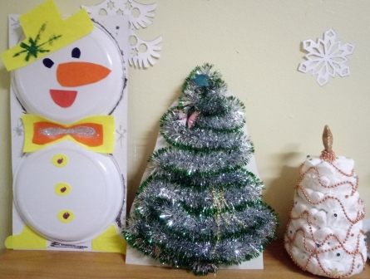
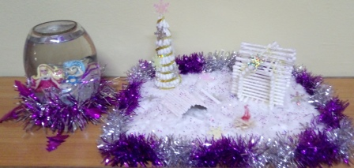
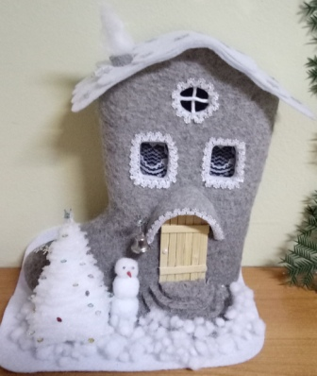
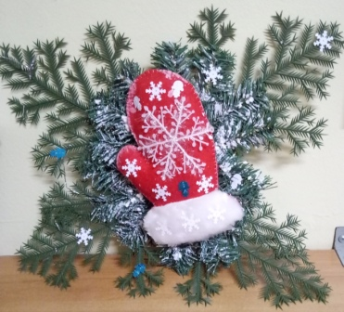
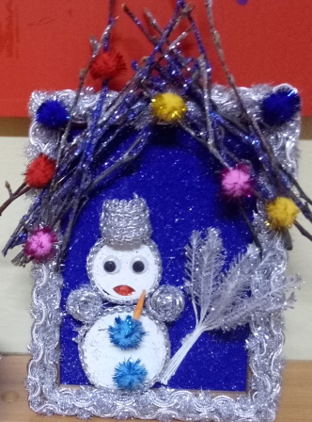
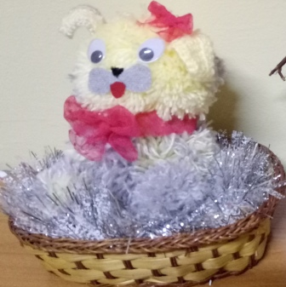
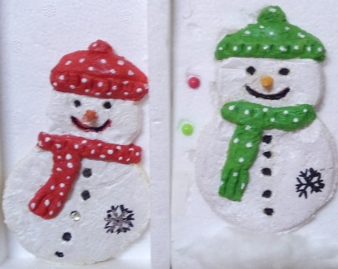

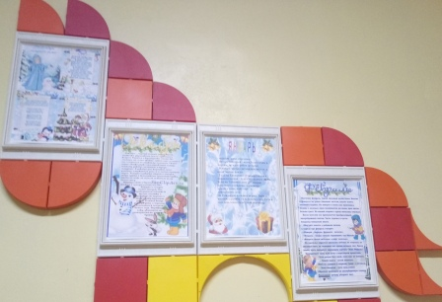
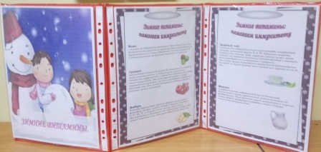
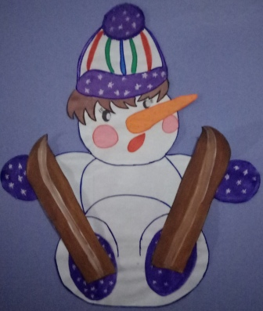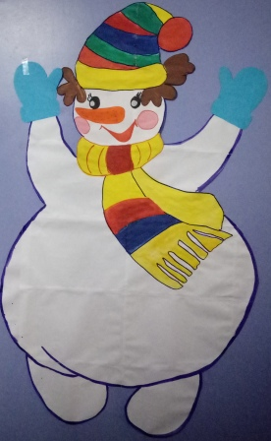

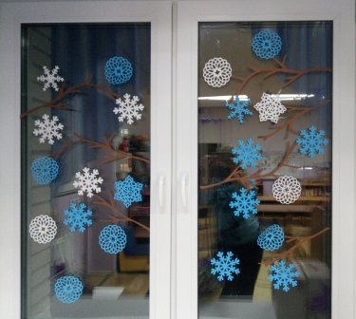
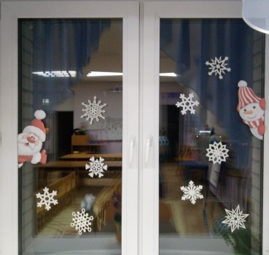

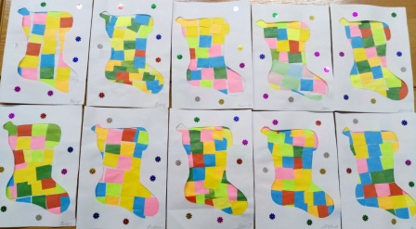

Подготовила
Воспитатель подготовительной группы
«Капельки»
Петрова Светлана Витальевна
январь 2018 г.

